Phụ lục 02-ĐT
Ban hành kèm theo QĐ …/QĐ-CĐKTNTT

UBND THÀNH PHỐ HỒ CHÍ MINH  TRƯỜNG CAO ĐẲNG KỸ THUẬT  NGUYỄN TRƯỜNG TỘ | CỘNG HOÀ XÃ HỘI CHỦ NGHĨA VIỆT NAM  Độc lập - Tự do - Hạnh phúc
TP. Hồ Chí Minh, ngày … tháng … năm 20…

KẾ HOẠCH ĐÀO TẠO
KHÓA ...... - ......

1. Ngành đào tạo: Mã ngành:
2. Trình độ đào tạo:
3. Đối tượng tuyển sinh:

4. Mục tiêu đào tạo: (theo chương trình đào tạo)
4.1. Mục tiêu chung:
...
4.2. Mục tiêu cụ thể
- Kiến thức:
...
- Kỹ năng:
...
- Năng lực tự chủ và trách nhiệm:
...
4.3. Vị trí việc làm sau khi tốt nghiệp
...
5. Khoá học: .... - ....
6. Thời gian khoá học: ... năm (từ tháng .../20... đến tháng .../20...)
7. Thời gian học tập: ... tuần, trong đó thời gian kiểm tra, thi kết thúc môn học/mô-đun, thời gian ôn, thi tốt nghiệp: ... giờ.
8. Thời gian khai, bế giảng, nghỉ lễ, nghỉ tết, nghỉ hè và dự phòng: ... tuần
9. Quyết định phê duyệt chương trình đào tạo: Quyết định số .../QĐ-CĐKTNTT ngày .... tháng ... năm 20... của Hiệu trưởng Trường Cao đẳng Kỹ thuật Nguyễn Trường Tộ.

10. Lịch học toàn khóa:
(Điều chỉnh cụ thể theo từng khóa học)
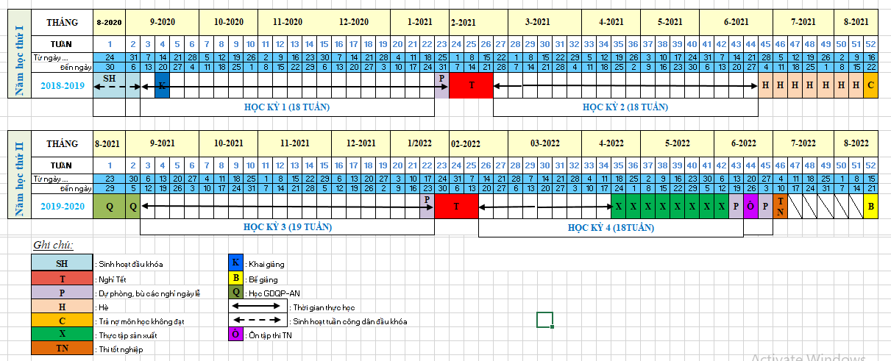

11. Phân bổ thời gian học tập:
- Số lượng môn học, mô đun: …
- Khối lượng kiến thức toàn khóa học: … tín chỉ (… giờ)
- Khối lượng các môn học chung/đại cương: … giờ
- Khối lượng các môn học, mô đun chuyên môn: … giờ
- Khối lượng lý thuyết: … giờ; Thực hành, thực tập, thí nghiệm: … giờ; kiểm tra: … giờ.
12. Nội dung chương trình
(theo chương trình đào tạo)
Mã MH/  MĐ | Tên môn học/mô đun | Số  tín  chỉ | Thời gian học tập (giờ)
 |  |  | Tổng  số | Trong đó
 |  |  |  | Lý  thuyết | TH/TT/TN/BT/TL | Thi/  Kiểm tra
I | Các môn học chung
MH01 | Giáo dục Chính trị
MH02 | Pháp luật
MH03 | Giáo dục thể chất
MH04 | Giáo dục QP và AN
MH05 | Tin học
MH06 | Tiếng Anh
II | Các môn học, mô đun chuyên môn
II.1 | Môn học, mô đun cơ sở
II.2 | Các môn học, mô đun chuyên môn
 | Tổng cộng

13. Thi tốt nghiệp:

Số TT | NỘI DUNG  THI TỐT NGHIỆP | Dự kiến thời gian thi tốt nghiệp |  |  | Hình thức | Phương pháp đánh giá
 |  | Thời gian ôn thi (giờ) | Thời gian thi  (Phút, Giờ) | Kế hoạch thi (từ ... đến ....)
1 | Chính trị
2 | Kiến thức, kỹ năng nghề:
2.1 | Lý thuyết tổng hợp nghề nghiệp
2.2 | Thực hành nghề nghiệp

HIỆU TRƯỞNG
Nơi nhận:
- Ban Giám hiệu (để b/c);
- Phòng Đào tạo (thực hiện);
- Khoa … (thực hiện);
- Người học (để t/h);
- Lưu: ĐT

